הוראת השואה והנצחתה
בבית הספר ובקהילה
לימודי תעודה

תכנית מיוחדת זו עוסקת בהוראת השואה בתחומים שונים ומגוונים ובהנצחתה בשיעורים, בטקסים ובסיורים. מעבר לנדבך הייחודי שהיא מוסיפה להכשרתן, התכנית מעניקה למשתתפות בה במלואה תעודה נוספת ללא תוספת תשלום על שכר הלימוד. התכנית פתוחה לסטודנטיות בכל מסלולי הלימוד, בכל השנים.

הלימודים והתכניות מתקיימים במהלך שנת הלימודים ובקיץ, רובם בשעות הסדירות במערכת המכללה. התכנית מורכבת מלימודים בכיתה (בהיסטוריה, בספרות, באומנות, בלימודי קודש ועוד), מהכשרה פדגוגית, מעבודה מעשית ומסיורים באתרי הנצחת השואה בארץ ובחו"ל. התכנית המלאה כוללת את כל היחידות; אפשר ללמוד גם תכנית חלקית – יחידה אחת או יותר.

התכנית המלאה כוללת 10 ש"ש של לימוד עיוני, 2 ש"ש של הכשרה פדגוגית ועבודה מעשית, 2 ש"ש של סיורים באתרי הנצחה ופרויקט גמר. אנו מכירים בלימודים, בסיורים, בעבודה המעשית ובפעילויות אחרות בנושא השואה המתבצעים במסגרת מסלולי הלימוד הסדירים של כל סטודנטית לצורך מילוי חובות התכנית. אפשר לצבור את שעות הלימוד לתעודה במשך כל ארבע שנות הלימוד במכללה.

בתום תקופת ההכשרה תוענק לזכאיות תעודה באישור משרד החינוך, המעידה על הכשרתה הייחודית של המורה.

תכנית תשע"ח
לימודים אקדמיים עיוניים | יום | שעה
- אומנות בשואה (י' מאלי - 1 ש"ש, סמ' א') | מקוון
- השמדת יהודי אירופה - משנאה לרצח עם  (ת' הרץ – 1 ש"ש, סמ' א') | ב | 14:20 – 15:45
- סוגיות יסוד בחקר השואה (ת' הרץ – 1 ש"ש, סמ' ב') | ב | 14:20- 15:45
- סמינריון מחקרי בהיסטוריה: הציונות מראשיתה עד קום המדינה, אפשרות לשלב את נושא השואה (א' ידידיה – 2 ש"ש) | ג | 12:45-9:30 פעם בשבועיים
- החינוך היהודי בין המלחמות ובשואה (א' ידידיה – 2 ש"ש) | מקוון
- יהודי ארצות האיסלאם בתקופת השואה  (י' שרביט – 1 ש"ש, סמ' ב') | ב | 14:00-12:30
שנאת ישראל, אנטישמיות והאידיאולוגיה הנאצית (קורס מרוכז, מרצים שונים - 2 ש"ש) |  | קיץ תשע"ח
הוראת השואה - היבטים פדגוגיים
הנחלת זיכרון השואה – היבטים פדגוגיים (מ' איזנברג –  2 ש"ש) אפשר להמיר בקורס חובה בלימודי יסוד בחינוך חברתי (1 ש"ש) | מקוון
תצפיות ושיעורים
(במסגרת המסלול או בנוסף לעבודה המעשית הרגילה)
סיורים - דרכי הנצחה
סיורים כלל-מכללתיים, סיורים במסגרת החוג,
סיורים במסגרת התכנית להוראת השואה,
סיורים עצמאיים (על פי דפי הדרכה ייחודיים)
סיור לימודי לליטא (בתשלום נוסף)
פרויקט גמר יישומי או עיוני
עבודה סמינריונית בנושא הקשור לשואה יכולה להיחשב כפרויקט גמר.

** פרטים באתר המכללה **
www.emef.ac.il

לשאלות על התכנית:
ד"ר אסף ידידיה, מנהל אקדמי של התכנית
שעות הקבלה: יום ב' בתיאום מראש
דוא"ל: asafy@emef.ac.il
טלפון (ישיר): 02-5651922

לרישום לקורסים ולסיורים:
לימור פשקו, דוא"ל: limorp@emef.ac.il
טלפון: 02-6710998

אפרתה, רח' בן יפונה 17, בקעה, ירושלים, טל': 02-6717744
אמונה –אפרתה-מכללה אקדמית לאומנויות ולחינוך

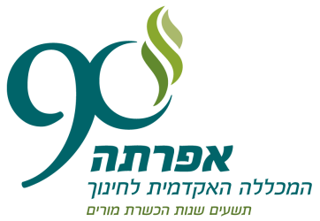
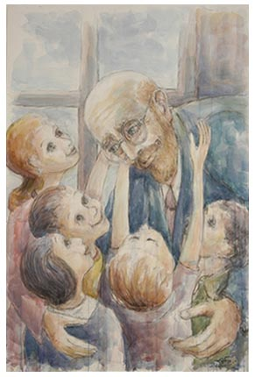
ברשות הצייר: יצחק בלפר
תכנית
לימודי תעודה

הוראת השואה והנצחתה
בבית הספר ובקהילה

באישור משרד החינוך

תשע"ח

